**ΛΕΩΦΟΡΕΙΟ 3 – ΑΝΑΧΩΡΗΣΗ 16:00 από Ολυμπιακό Κέντρο Άνω Λιοσίων**

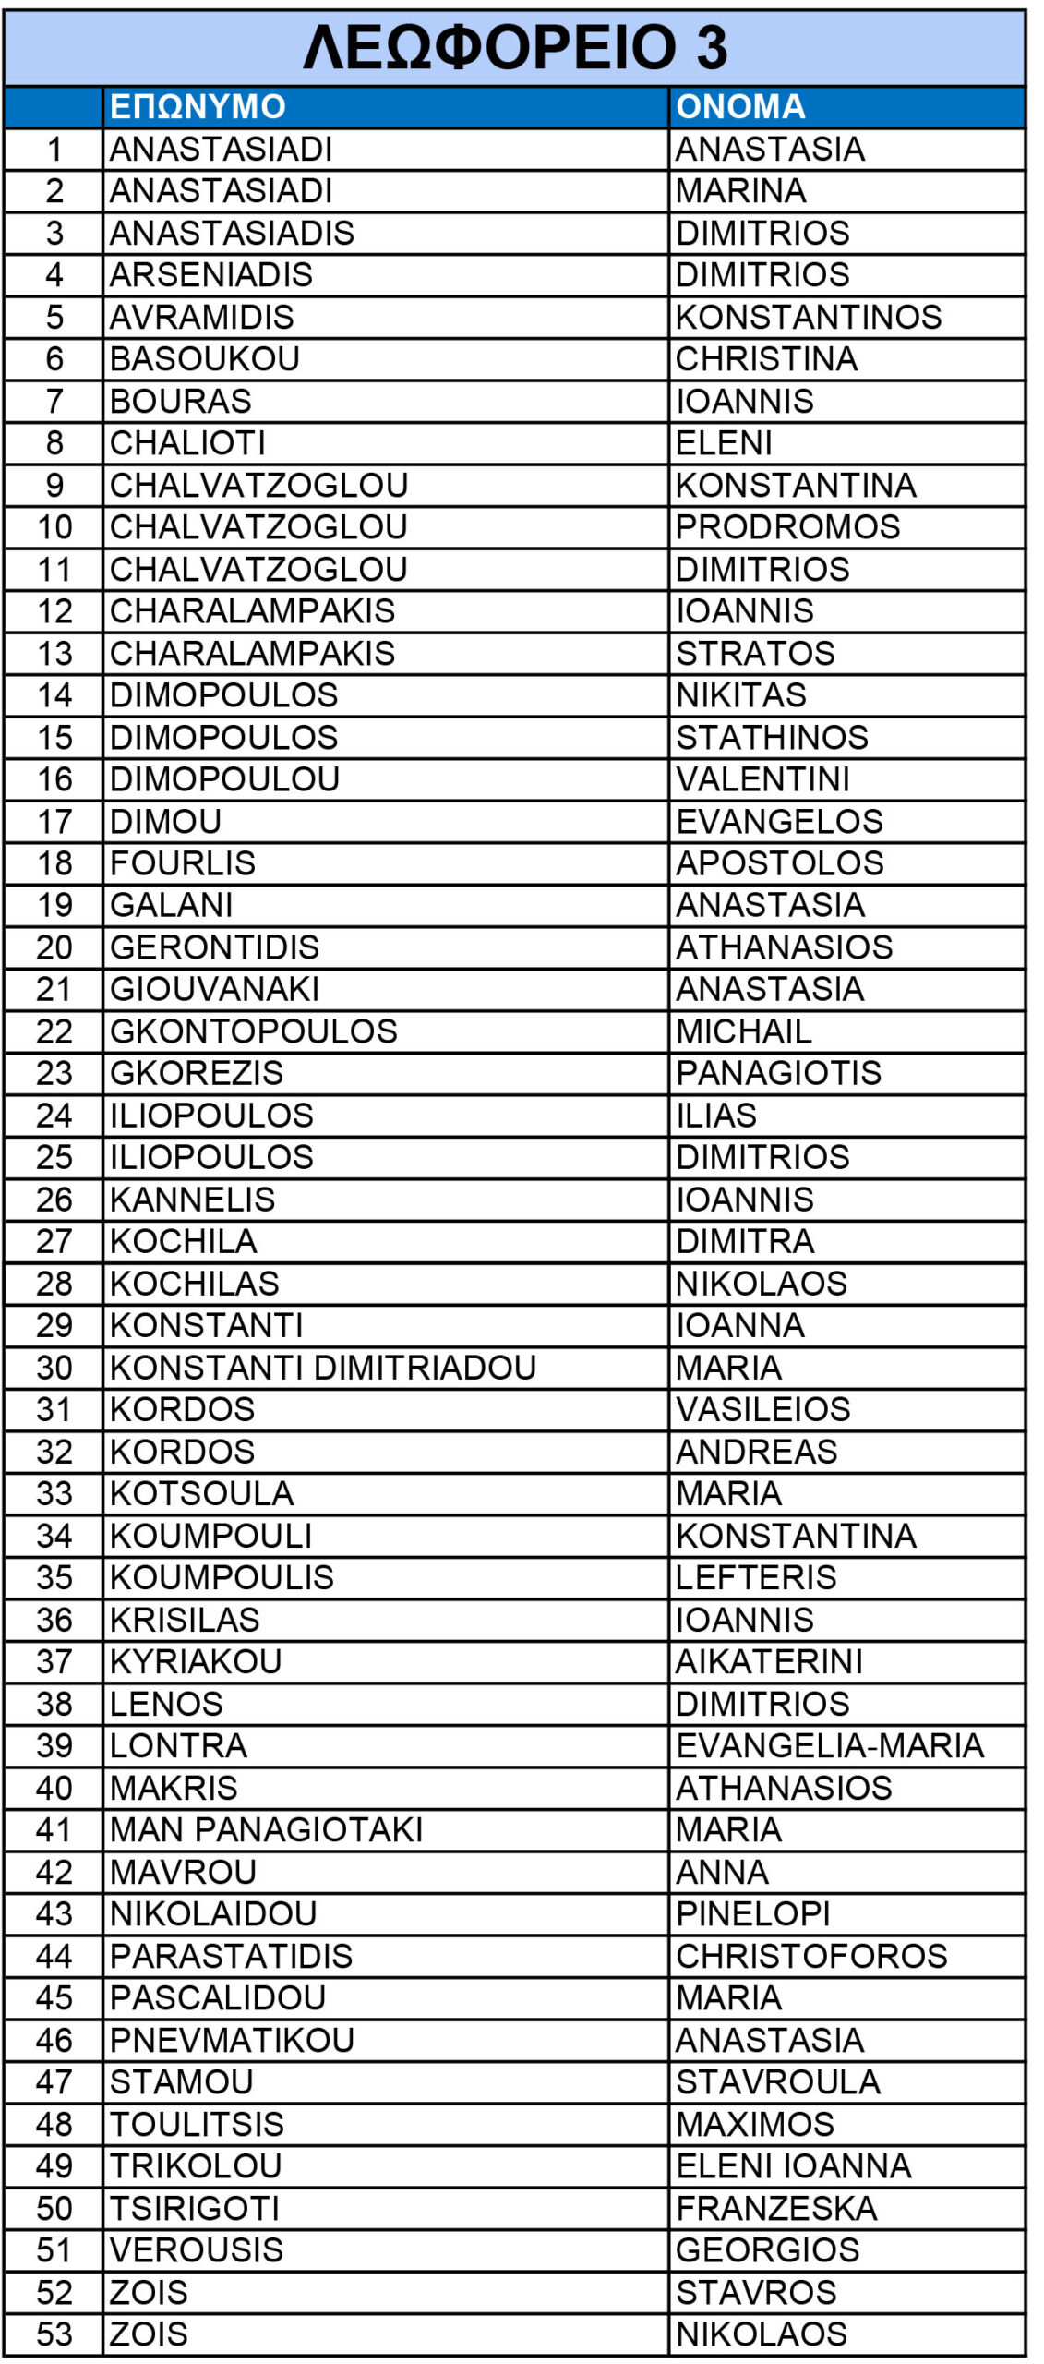

**ΛΕΩΦΟΡΕΙΟ 1,2,4 – ΑΝΑΧΩΡΗΣΗ 19:30 από Ολυμπιακό Κέντρο Άνω Λιοσίων**

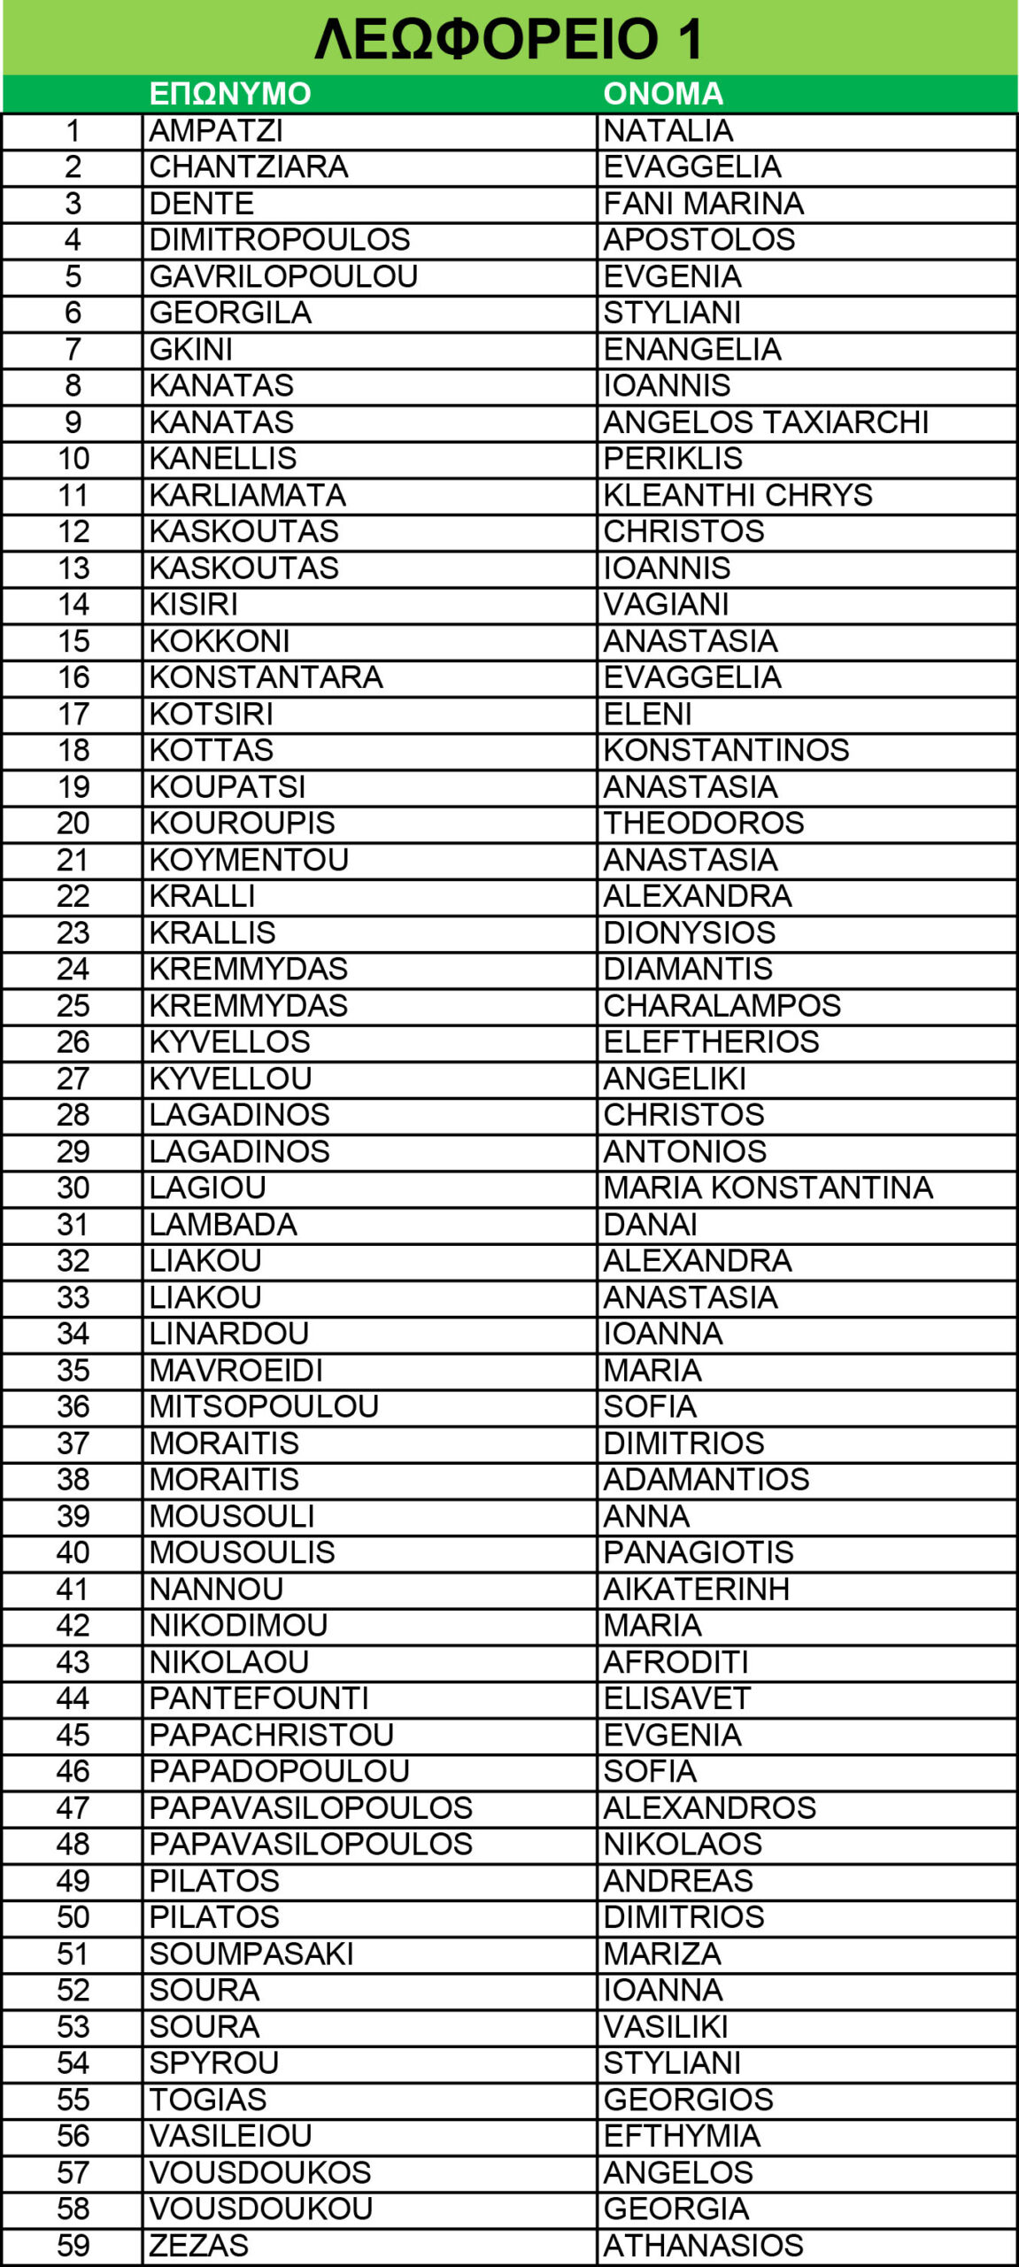

**ΛΕΩΦΟΡΕΙΟ 1,2,4 – ΑΝΑΧΩΡΗΣΗ 19:30 από Ολυμπιακό Κέντρο Άνω Λιοσίων**

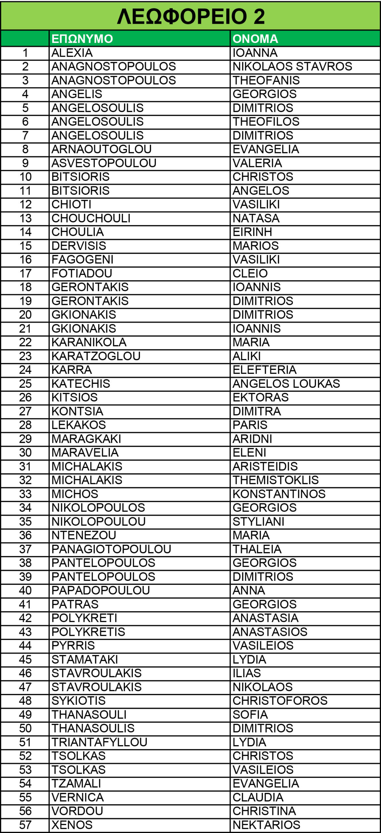

**ΛΕΩΦΟΡΕΙΟ 1,2,4 – ΑΝΑΧΩΡΗΣΗ 19:30 από Ολυμπιακό Κέντρο Άνω Λιοσίων**

